Corelatia dintre PIB per capital si populatia totala in Polonia
(2000-2022)

Scopul proiectului este de a analiza relatia dintre PIB-ul per capital(indicator economic major) si populatia totala a Poloniei in perioada 2000-2022. Am analizat evolutia acestora si am determinat corelatia dintre cei 2 indicatori.
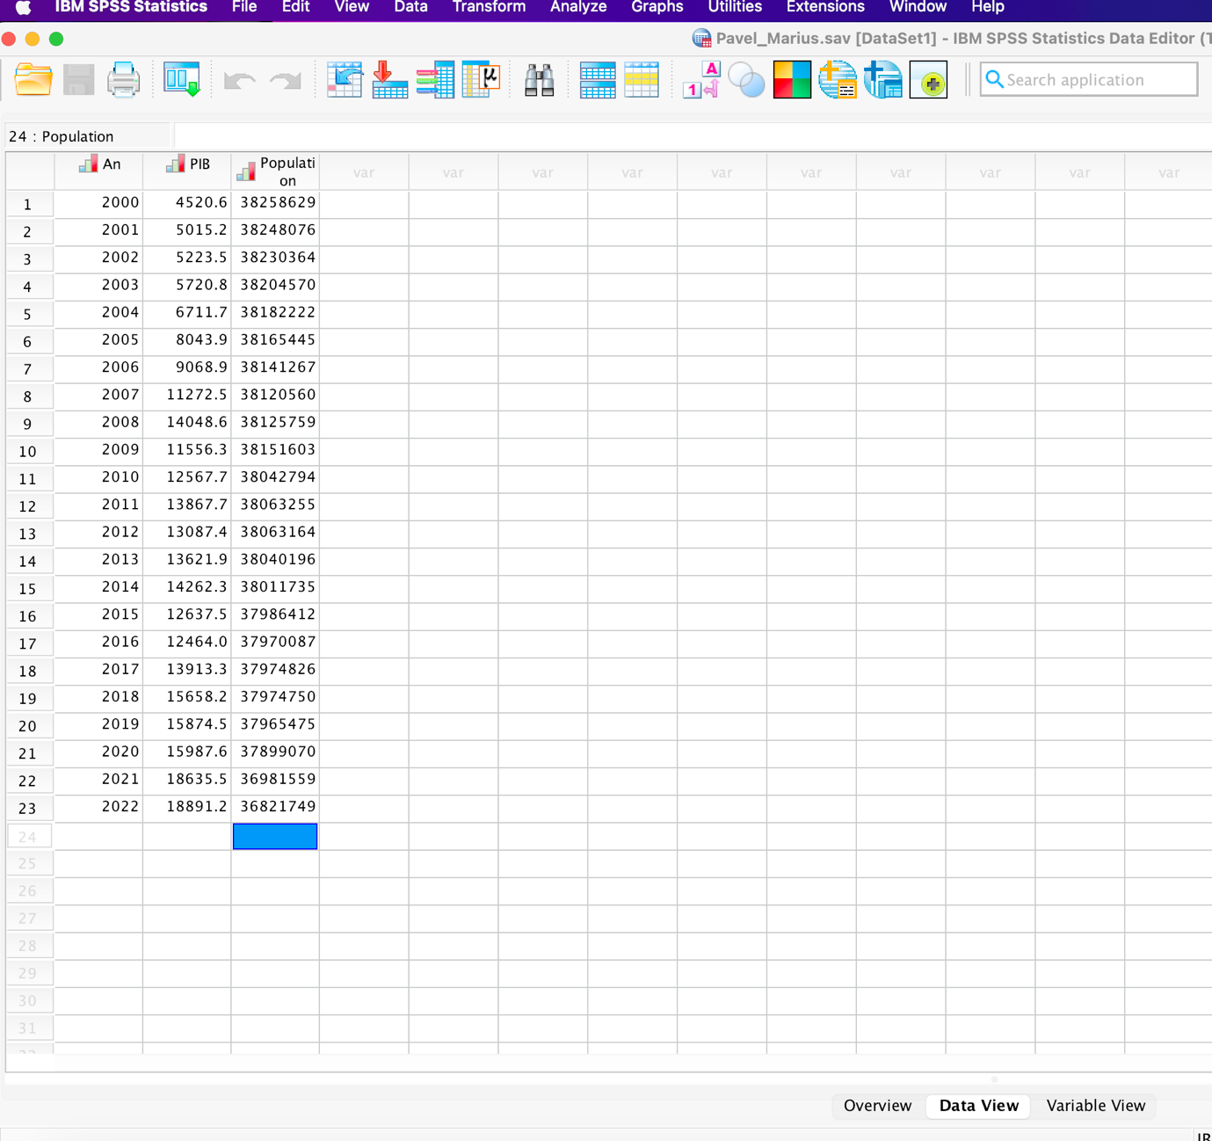
Dupa crearea contului cu o subscriptie free trial de 30 de zile am instala aplicatia si am fost intampinat de meniul principal unde am creat documentul cu numele Pavel_Marius.sav si am inceput colectarea datelor de pe site-ul WorldBank, am introdus manual datele, din motive necunoscute aplicatia excel nu a dorit sa coopereze in momentul acela.

Datele colectate pentru acest proiect au fost:
- PIB-ul per cap de locuitor (Produsul Intern Brut pe locuitor) reprezinta valoarea totala a bunurilor si serviciilor produse intr-o economie, impartita la numarul total de locuitori ai acelei economii. Este un indicator utilizat frecvent pentru a masura nivelulmediu de trai si prosperitatea economica a unei tari.
- Populatia totala Poloniei reprezinta numarul total de locuitori care traiesc pe teritoriul sau la un moment dat, fiind influentata de factori precum natalitatea, mortalitatea si migratia (emigrarea si imigrarea). Structura populatiei pe grupe de varsta (copii, adulti, varstnici) si gradul de urbanizare joaca un rol important in dinamica economica si sociala, reflectand nivelul de dezvoltare.
- Analiza descriptiva a celor doi indici.
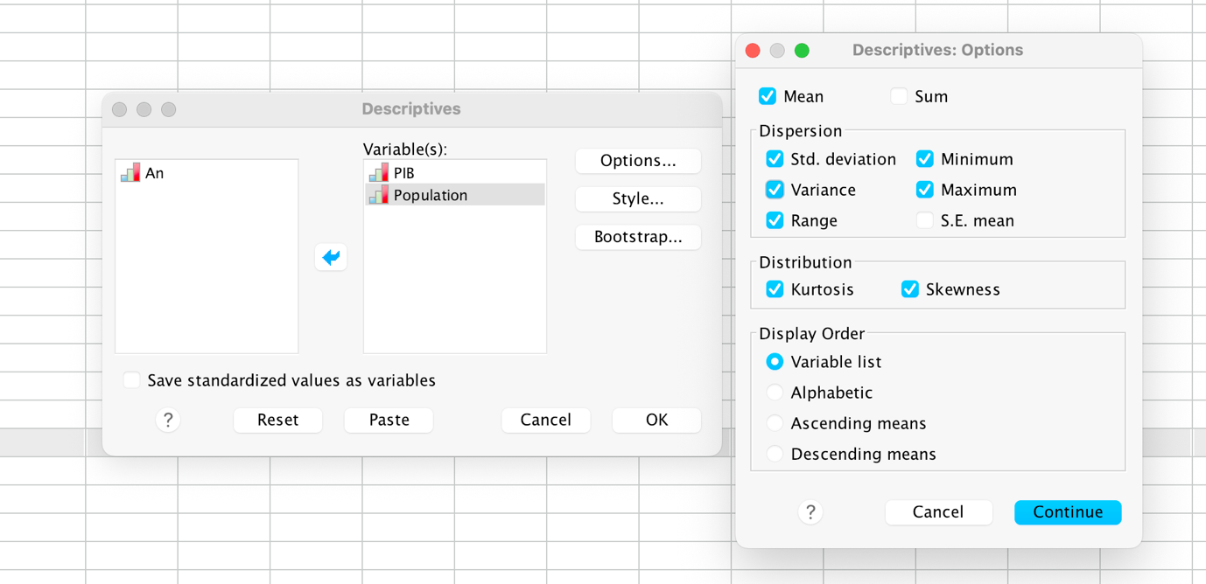
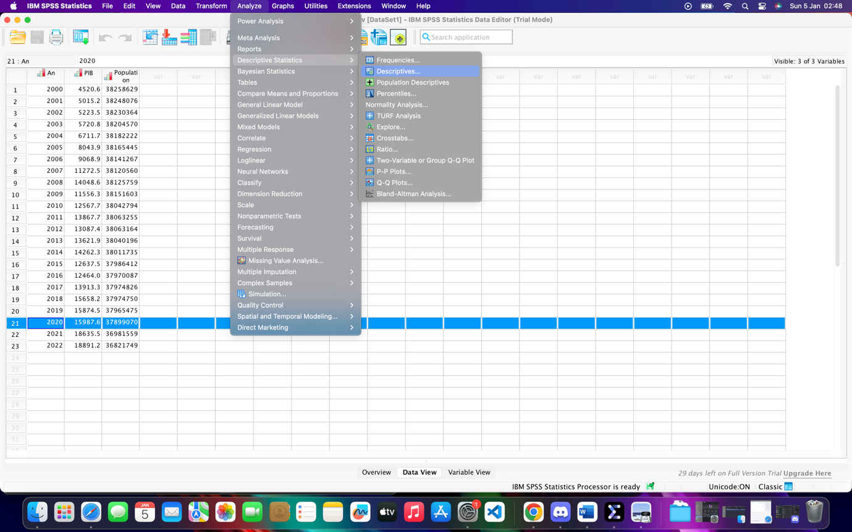
Pentru a putea intelege mai bine comportamenul celor doi indici am realizat o analiza descriptiva. Am calculat statisitici precum media, derectia standard, minimul si maximul, asimetria si aplatizarea distributiei PIB per capital si populatia totala a Poloniei

PIB-ul per capital al Poloniei, calculat in perioada 2000-2022 a inregistrat o valoare medie de 11854,383 de asemenea valoarea minima este 4520.6 care indica cel mai mic PIB inregistrat in esantion iar cea mai mare valoare este 18891.2 care indica cel mai mare PIB inregistrat in esantion, intervalul PIB-ului este 14370.6 ceea ce reprezinta diferenta dintre cea mai mare valoare a PIB-ului si cea mai mica valoare. Abaterea standard este 4261.6641 aratand cat de dispersate sunt valorile PIB-ului fata de media sa. Varianta este 18161780.5 reprezentand patratul abaterii standard folosita pentru a cuantifica dispersia. Skewness(Coeficientul de asimetrie) este de -0.353 ceea ce sugereaza o usoara asimetrie negativa iar Kurtosis(Coeficientul de turtire) indica cat de “ascutita” sau “plata” este distributia iar in cazul nostru este -0.771 ceea ce sugereaza o distributie mai plata decat cea normala.
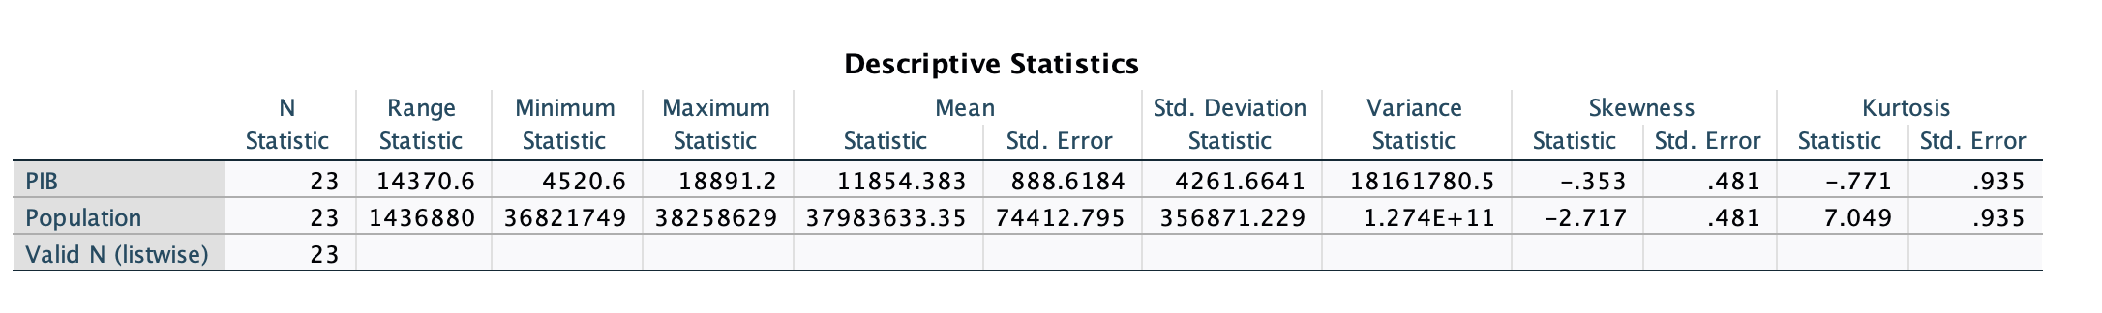
Populatia totala a Poloniei calculata in perioada 2000-2022 a inregistrat o valoare medie de 37983633 de asemenea valoarea ce mai mica a fost 36821749 iar cea mai mare este 36821749

- Graficul evolutiei in timp a celor 2 indicatori
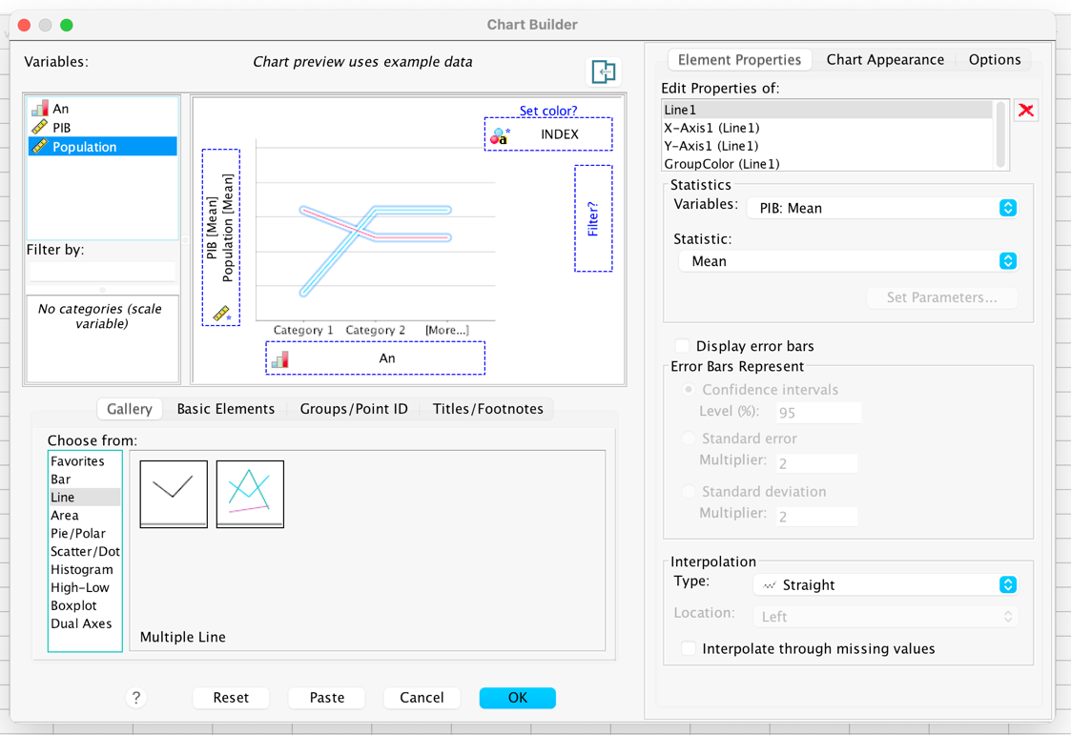
Dupa ce am facut analiza descriptiva a celor 2 indici am creat un graphic al evolutiei celor 2, aceasta ne ofera o imagine clara a comportamentului Poloniei in intervalul anilor 2000-2022, am ales forma line si am pozitionat PIB-ul si populatia totala.

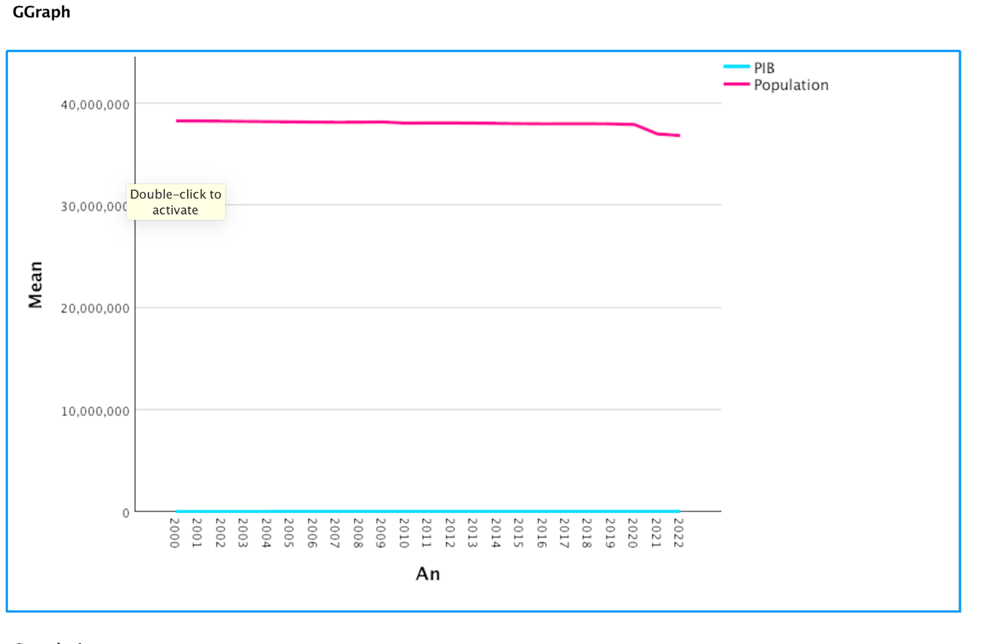
Graficul evolutiei PIB si a populatiei totale in intervalul 2000-2022 arata o scadere a populatiei incepand cu anul 2019.

- Analiza corelatiei intre cei doi indicatori
Am utilizat coeficientul de corelatie Pearson pentru a evalua relatia dintre PIB-ul pe cap de locuitor si populatia totala. Acesta este una dintre cele mai utilizate metode pentru a masura cat de strans legate sunt cele doua variabile cantitative.Coeficientul de corelatie Pearson variaza intre -1 si +1 indicand daca relatia dintre cele doua este pozitiva , negative sau inexistenta.
Am utilizat acest coeficient de corelatie pentru ca este o metoda standard de masurare a relatiei dintre doua variabile cantitative.In cazul meu cele doua sunt variabile continue si numerice ceea ce face ca coeficientul Pearson extrem de util.

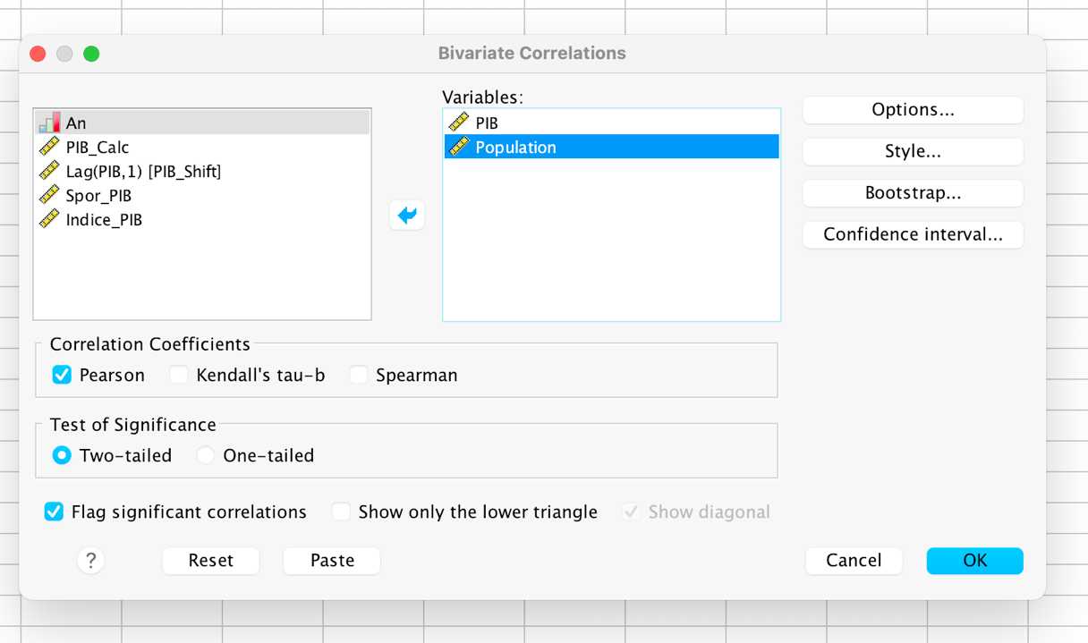

Coeficientul de corelatie intre PIB si populatie este de -0.710, ceea ce indica o corelatie negativa moderat puternica. Acest lucru sugereaza ca, pe masura ce populatia creste, PIB-ul tinde sa scada, si invers. Valoarea "1" pe diagonala reprezinta faptul ca o variabila are o corelatie perfecta cu ea insasi.

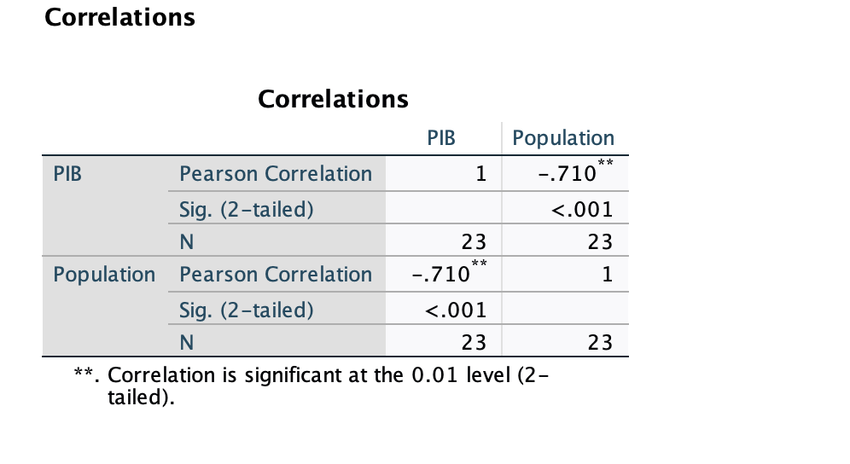

- Formula de regresie dintre cei doi indici
Pentru a gasi coeficientii necesari formulei dupa importarea datelor am mers in sectiuena Analyze->Regression->Liner unde am introdus in campul dependent variabila dependenta si anume PIB,iar in cel independent variabila independenta si anume populatia totale.
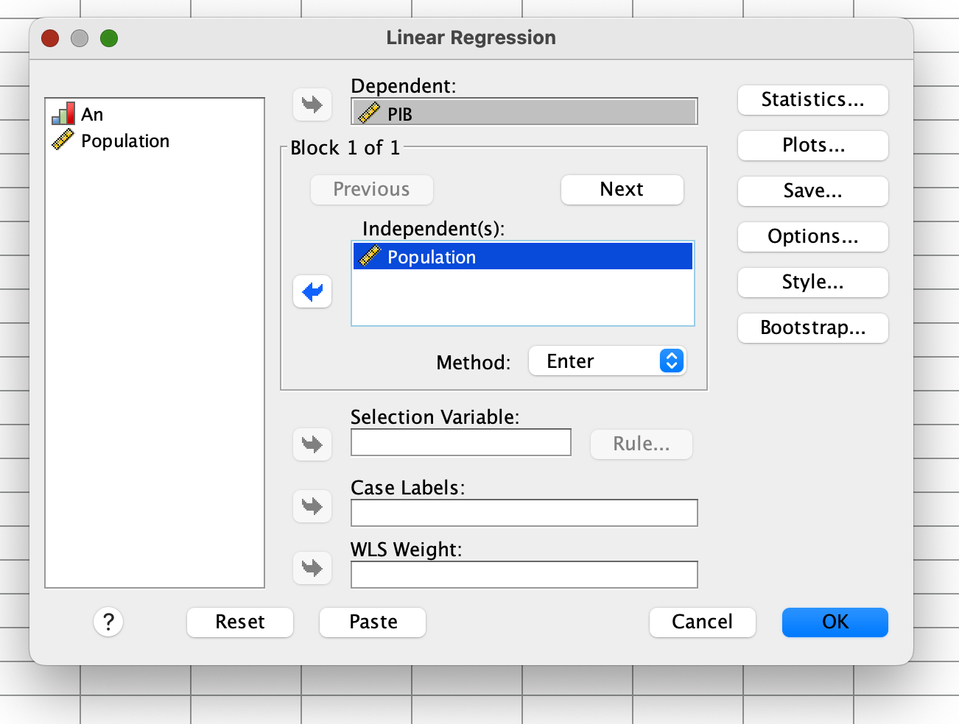

In tabelul rezultat am gasit un coeficient pentru intercept(denumit de obicei Constant) si unul pentru variabila independenta.Formula regresiei va fi de forma: Y=A⋅X+B unde:
- Y este variabila dependentă PIB
- X este variabila independentă Population
- B este interceptul (Constant)
- A este coeficientul pantei pentru variabila independentă
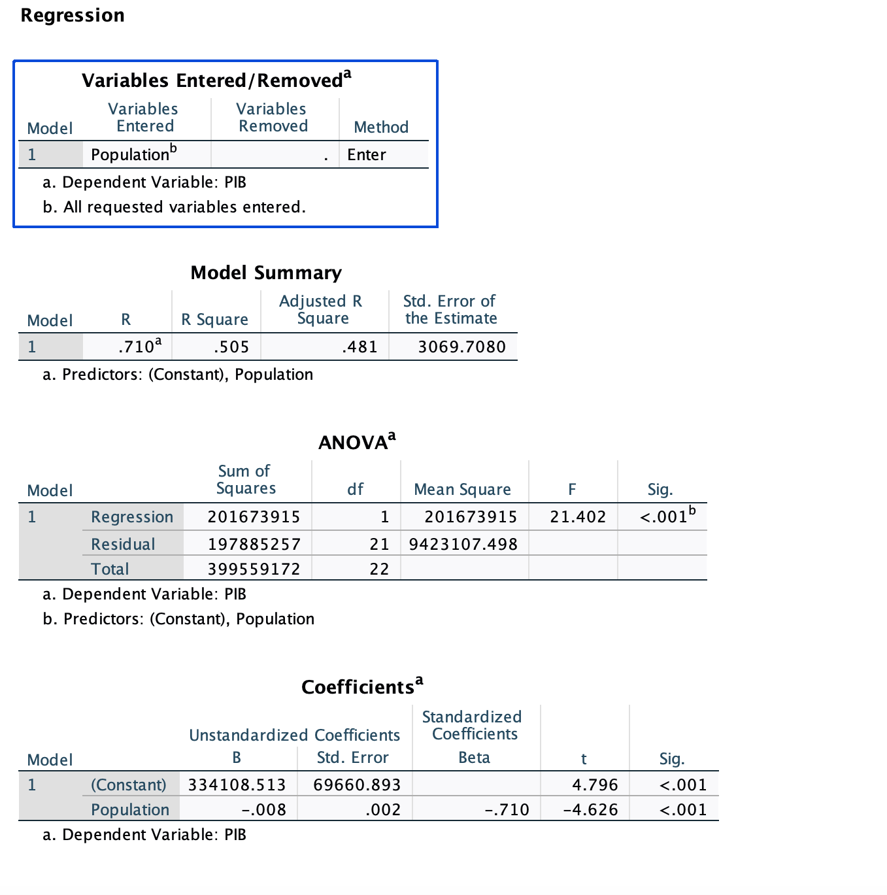

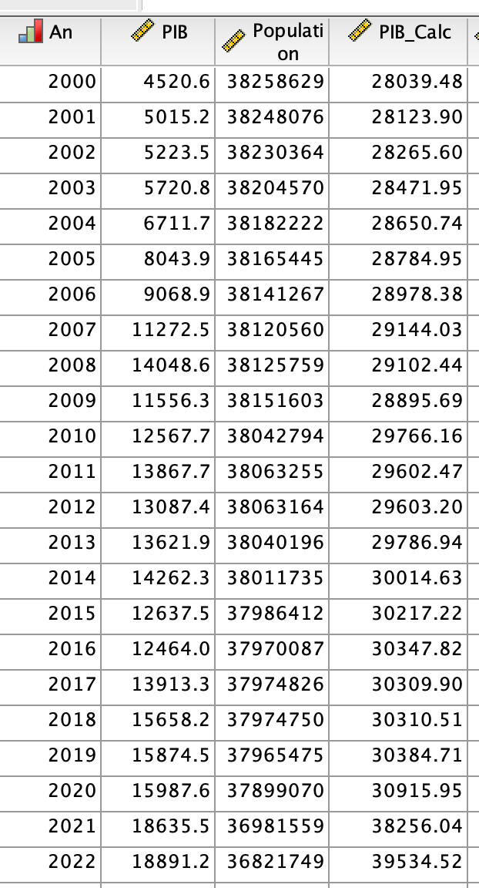
- PIB calculat
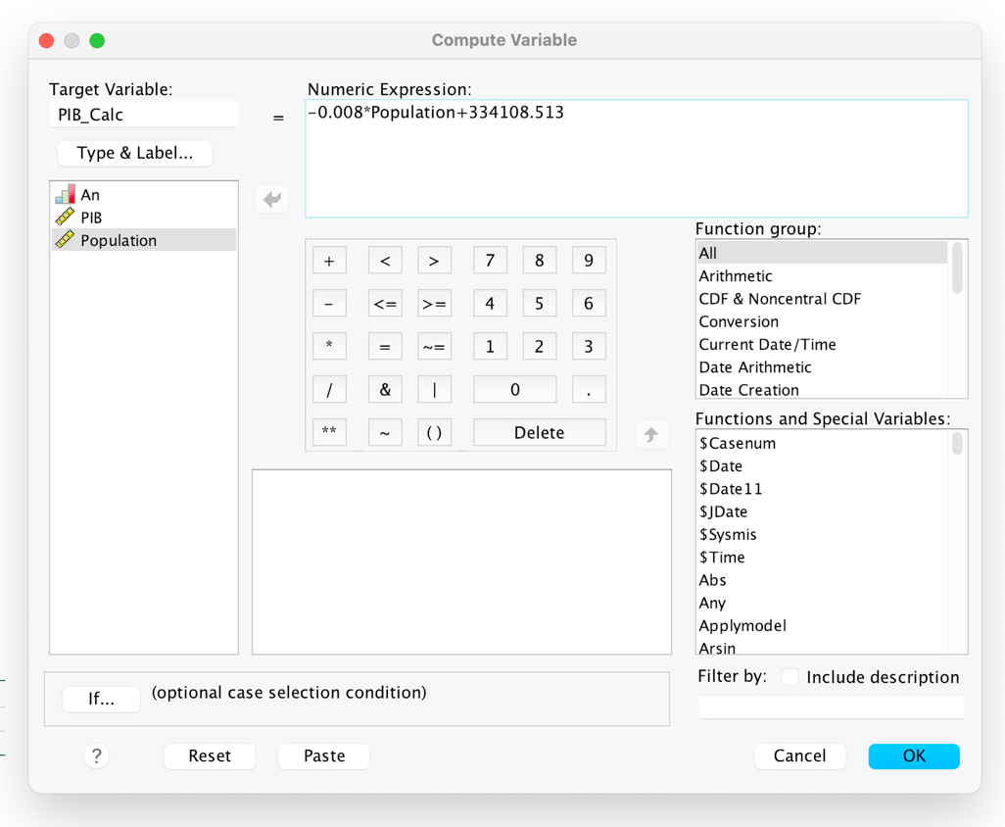
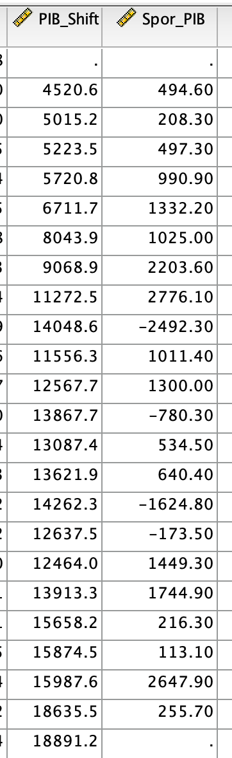
- Determinarea sporului (deficitului) de creștere cu baza în lanț a unui indicator
Sporul cu baza în lanţ se determină ca diferenţă între fiecare nivel luat succesiv şi precedentul său, folosind relaţia: ∆ n/n −1 = yn − yn−1 Sporul (deficitul) absolut cu baza în lanţ evidenţiază creşterea sau descreşterea nivelurilor seriei de la o perioadă la alta sau de la un moment la altul în funcţie de tipul seriei.

- Determinarea indicelui dinamic

